Brazalete de Frijoles de Gomitas de las Maestras Visitantes

El Mensaje de las Maestras Visitantes de abril de 2012 es cómo amamos, cuidamos y fortalecemos a nuestras hermanas como maestras visitantes. He hecho algunos brazaletes de frijoles de gomitas de las Maestras Visitantes para que vayan con las nueve sugerencias en este mensaje:
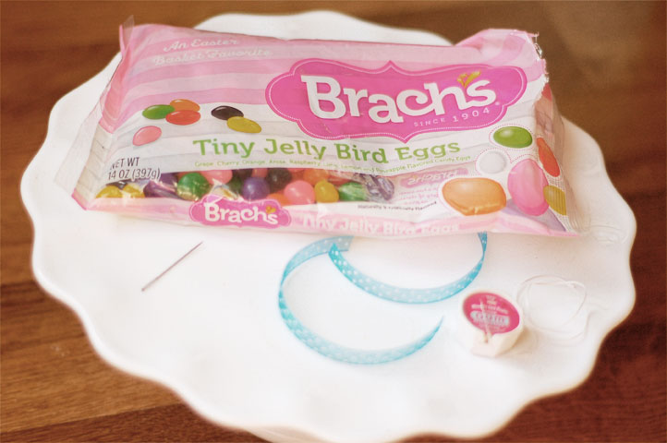
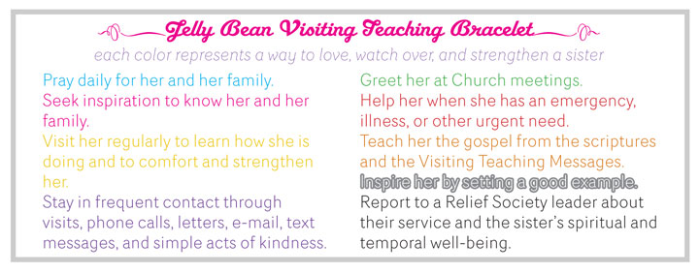

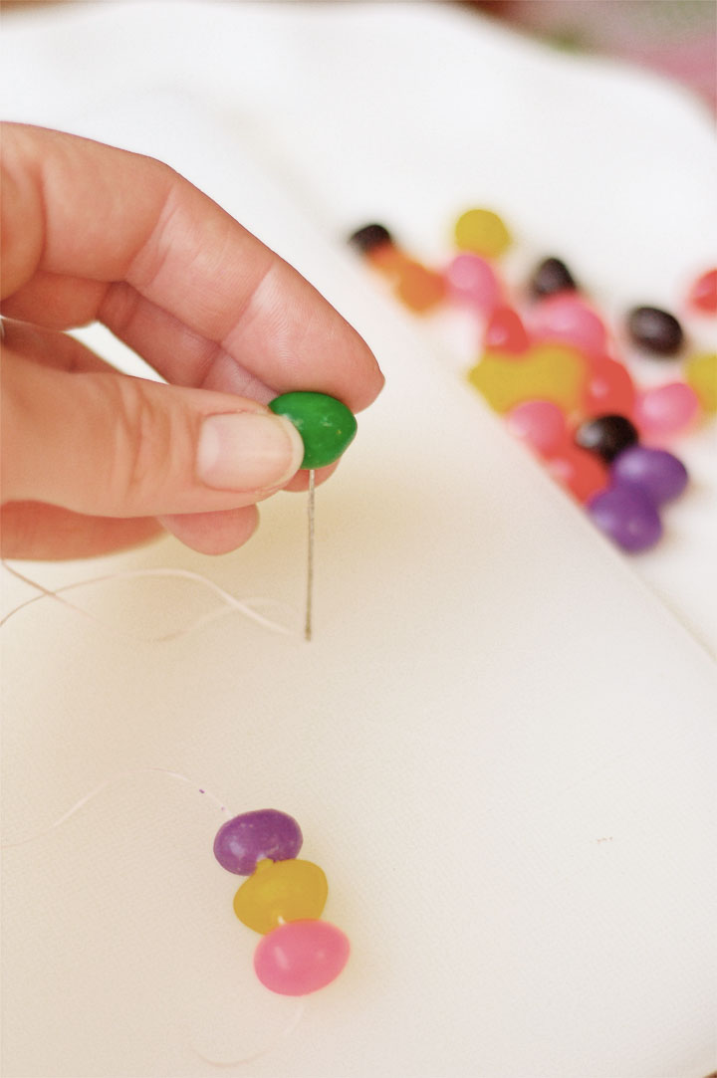
Para hacer los brazaletes de frijoles de gomitas, necesitarán las gomitas en color rosa, amarillo, morado, verde, rojo, naranja, blanco y negro. Brach las tiene. Yo utilicé 12” de hilo dental de sabor tutifruti para unirlas, y dos pedazos de cinta azul de 6” (para tomar el lugar de las gomitas azules) para los lazos.
Pase el hilo dental a través de una aguja limpia y coloque el final con el ojo de la aguja hacia abajo en una tabla de picar. Cuidadosamente presione una gomita sobre la punta de la aguja, luego pásela por el hilo dental. Yo limpié las partes pegajosas de la aguja con mis dedos después de cada pasada.
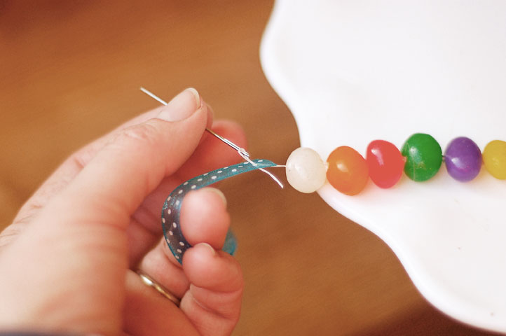
Una vez que todas las gomitas estén juntas, utilicen una aguja limpia para pasar el hilo dental por el extremo de un pedazo de cinta.

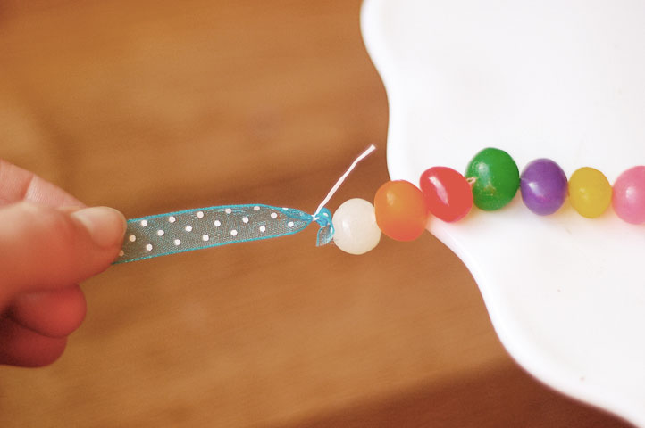
Quite la aguja del hilo dental y ate el hilo y la cinta juntos en un nudo seguro.

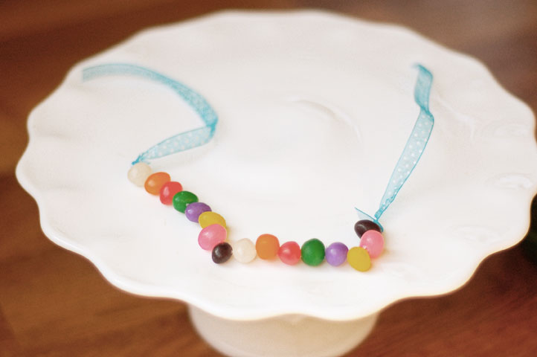
Haga lo mismo en los dos extremos.
Luego puede usar las cintas para atar el brazalete con un lindo lazo.
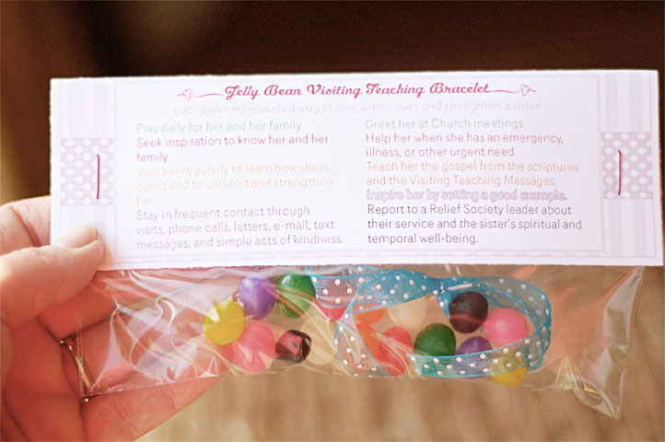
Puede empaquetar su brazalete de frijoles de gomitas en una bolsita ziplock, con una solapa engrapada a la parte superior. Yo imprimí la parte superior de anythingbutperfect.com. Ustedes pueden imprimir mi lista a color del mensaje de este mes, y pegarla la parte de adelante o atrás de la solapa como prefieran. ¡Espero que les guste! Ustedes pueden descarga la lista debajo:

Brazalete de Frijoles de Gomitas de las Maestras Visitantes

Cada color representa una manera de amar, cuidar y fortalecer a una hermana

Ore diariamente por ella y su familia.
Busque inspiración para conocerla a ella y a su familia.
Visítela regularmente para saber cómo le va y para consolarla y fortalecerla.
Permanezca en contacto frecuente a través de visitas, llamadas telefónicas, cartas, correo electrónico, mensajes de texto y actos simples de bondad.
Salúdela en las reuniones de la Iglesia
Ayúdela cuando tiene una emergencia, enfermedad u otra necesidad urgente.
Enséñele el evangelio de las escrituras y los Mensajes de las Maestras Visitantes.
Inspírela dándole un buen ejemplo.
Informa a la líder de la Sociedad de Socorro acerca de su servicio y el bienestar espiritual y temporal de la hermana.

